

|  |
| --- |
| Application Joutes |

Table des matières

1 Analyse préliminaire 3

1.1 Introduction 3

1.2 Objectifs 3

1.3 Planification initiale 3

2 Analyse / Conception 3

2.1 Concept 3

2.2 Stratégie de test 3

2.3 Risques techniques 3

2.4 Planification 3

2.5 Dossier de conception 3

2.5.1 Maquettes / Use cases / Scénarios 3

2.5.2 MLD 3

2.5.3 (Particularité 1) 3

2.5.4 (Particularité 2) 3

3 Réalisation 4

3.1 Dossier de réalisation 4

3.2 Description des tests effectués 4

3.3 Erreurs restantes 4

3.4 Liste des documents fournis 4

4 Conclusions 4

5 Annexes 4

5.1 Résumé du rapport du TPI / version succincte de la documentation 4

5.2 Sources – Bibliographie 4

5.3 Journal de bord 4

5.4 Manuel d'Installation 4

5.5 Manuel d'Utilisation 4

5.6 Archives du projet 4

# Analyse préliminaire

## Introduction

Dans le cadre ma formation, je dois effectuer un travail pratique informatique. Pour m’y préparer, j’ai effectué un pré-TPI d’env. 50h.

M. Carrel, professeur au CPNV, est mon client pour ce projet. Mon travail consiste à rajouter des fonctionnalités à l’application web de gestion des Joutes du CPNV. Cette application est un site web, écrit en PHP, avec le Framework Laravel. D’autres langages sont également utilisé, comme l’HTML, CSS, JavaScript, Node.JS, SAML, etc.

Cette application a été développée par les techniciens ES de l’école. L’application est en constante évolution. Mon projet est disponible sur une branche du dépôt GitHub (CPNV-ES/Joutes), qui pourra être fusionne à la branche principale, si mes fonctionnalités sont finies et mon code de bonne qualité. Ma branche se base sur la branche master, version du 8 Février 2019 (commit « 914baf1 »).

Mon TPI sera effectué sur une durée d’environ 90 heures.

## Organisation

|  |  |  |  |  |
| --- | --- | --- | --- | --- |
| **Statut** | **Nom** | **Prénom** | **Adrese Email** | **Numéro de tél.** |
| Elève 1 | Germann | Niels | [Niels.germann@cpnv.ch](mailto:Niels.germann@cpnv.ch) | 079/947.14.70 |
| Expert 1 | Roy | Alain | [Alain.roy@vd.oai.ch](mailto:Alain.roy@vd.oai.ch) | 079/444.01.54 |
| Expert 2 | Bertino | Yves | [yves@bertino.ch](mailto:yves@bertino.ch) | 076 540 61 52 |
| Chef de projet | Favre | Raphaël | [Raphael.favre@cpnv.ch](mailto:Raphael.favre@cpnv.ch) | 076 427 93 59 |

## Objectifs

Tout d’abord, mes objectifs personnels sont (de continuer) d’apprendre le Framework Laravel, en particulier certains aspects, comme les routes, la création de formulaires avec Blade et la gestion de notifications.

Je souhaite également m’améliorer sur Eloquent, librairie intégrée à Laravel, permettant de créer des requêtes SQL en orienté-objet.

Je souhaite également améliorer ma gestion/compréhension des objets dans Laravel. J’avais eu quelques problèmes pour récupérer des informations contenues dans des objets lors de mon pré-TPI.

Concernant mon projet, mon premier objectif est de créer un classement général par tournoi, qui prendrait en compte le nombre de matchs joué par une équipe lors du calcul du classement. Cette fonctionnalité doit prendre en compte les particularités possibles de chaque phase de pool.

Ensuite, mon deuxième objectif est de créer un historique des tournois par sport.

Depuis cette page, un administrateur pourra dupliquer un tournoi dans un autre (paramètres généraux, pools, etc.)

Ensuite, mon troisième objectif est de créer un palmarès individuel, qui permet à chaque participant de consulter tous ses résultats dans tous les tournois auxquels il a participé au fil des années. Il pourra également voir les matchs joués par son équipe dans chaque tournoi.

Pour finir, mes objectifs généraux sont d’avoir une bonne modélisation de base de données, une utilisation correcte du framework Laravel (code propre), des commentaires dans mon code, des tests de qualités ainsi qu’un manuel de mise en service de bonne qualité.

## Planification initiale

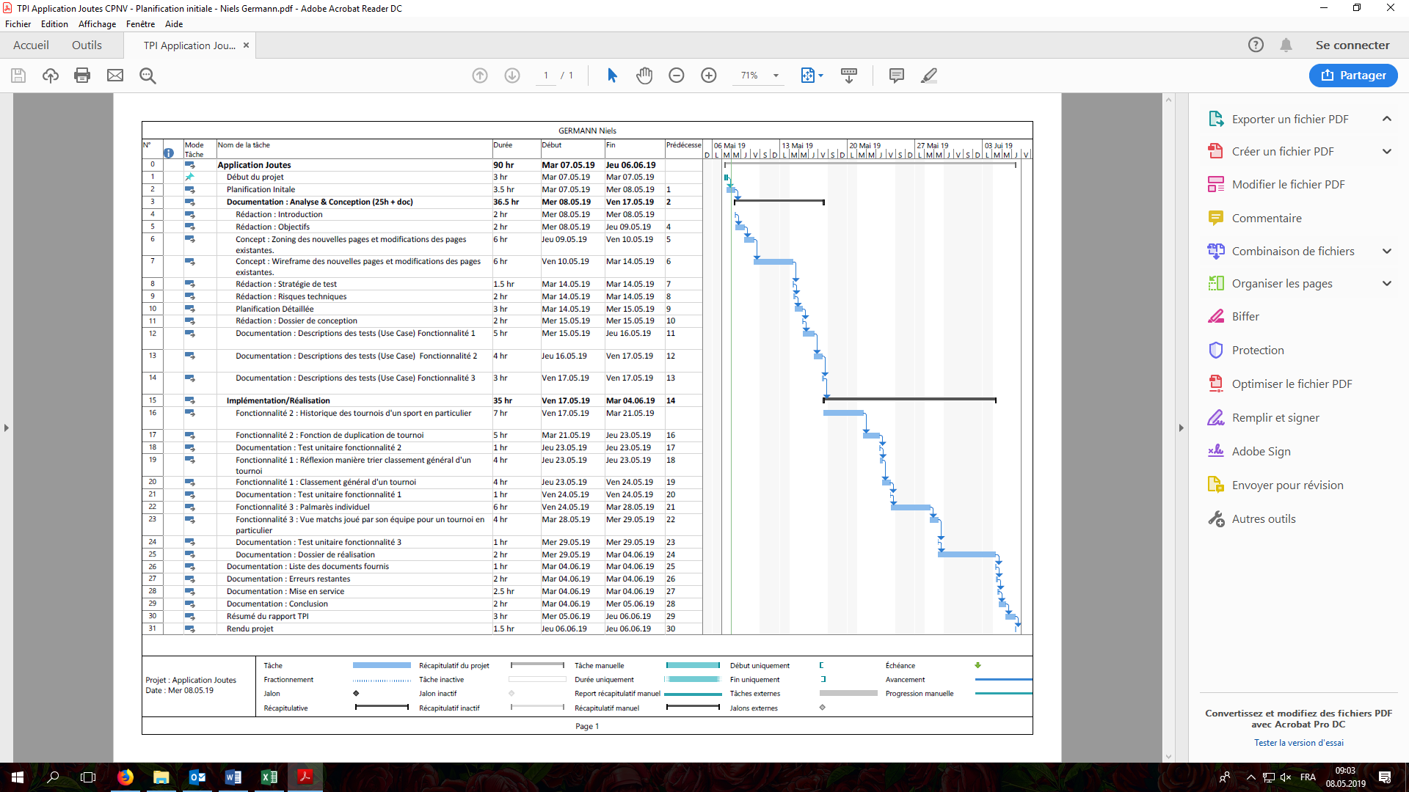

# Analyse / Conception

## Concept

Page vue tournois par sport (Fonctionnalité 2) participants

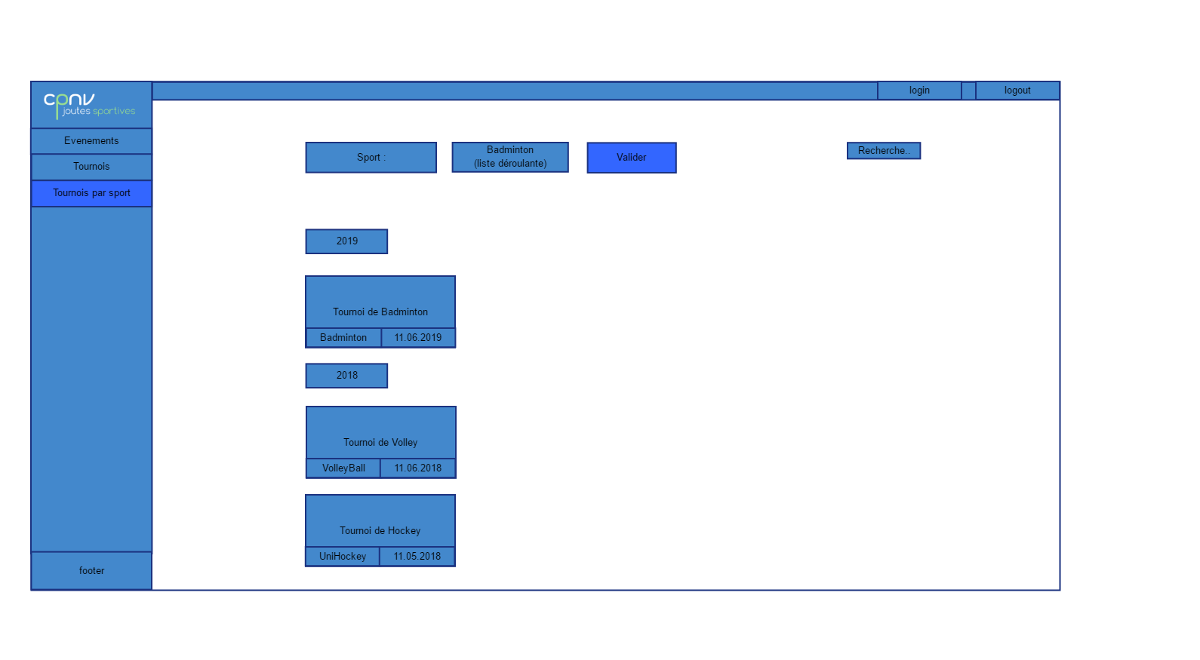

Page vue tournois par sport (Fonctionnalité 2) admin

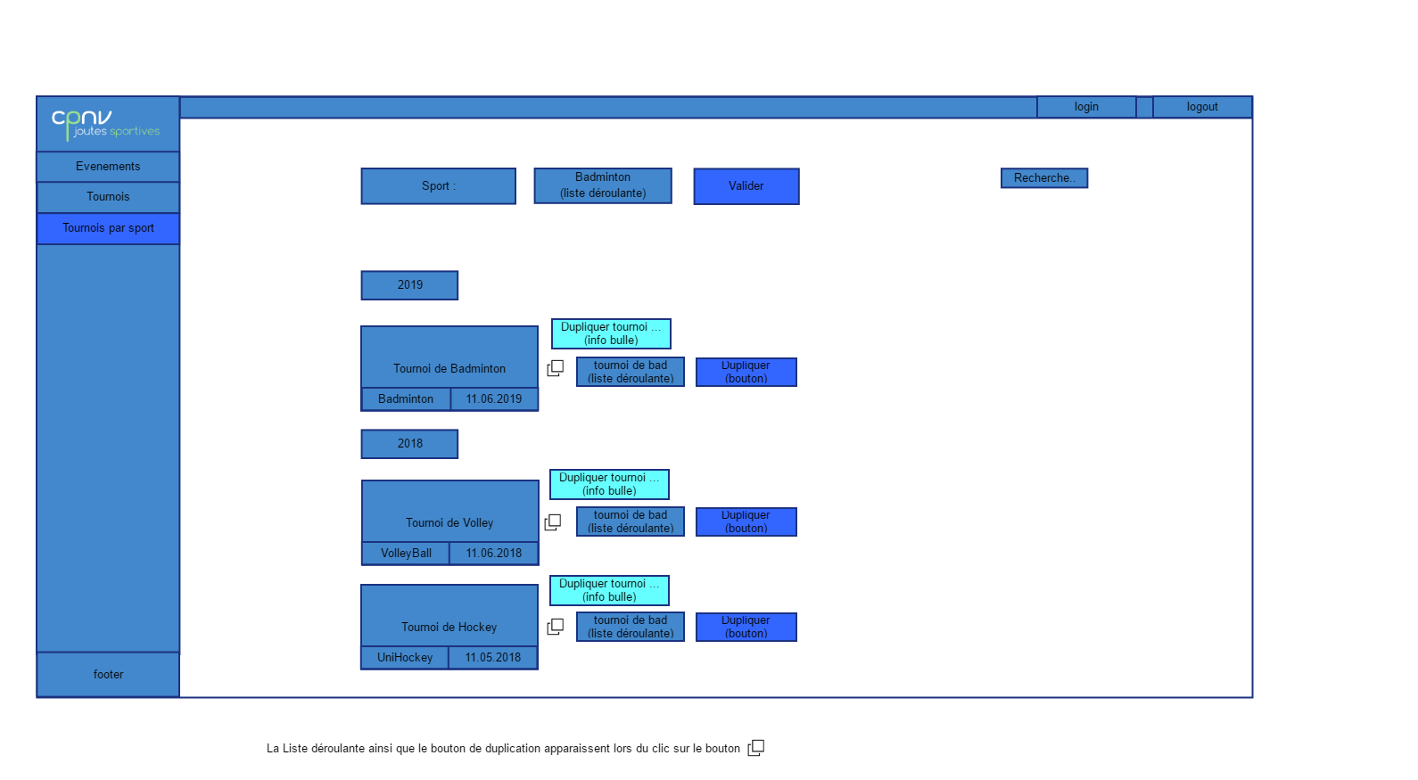

## Stratégie de test

## Risques techniques

## Planification

## Dossier de conception

### Maquettes / Use cases / Scénarios

### MLD

### 

### (Particularité 1)

### (Particularité 2)

# Réalisation

## Dossier de réalisation

## Description des tests effectués

## Erreurs restantes

## Liste des documents fournis

# Conclusions

# Annexes

## Résumé du rapport du TPI / version succincte de la documentation

## Sources – Bibliographie

## Journal de bord

## Manuel d'Installation

## Manuel d'Utilisation

## Archives du projet